
T.C.
ALTINORDU KAYMAKAMLIĞI
FATİH İMAM HATİP ORTAOKULU MÜDÜRLÜĞÜ

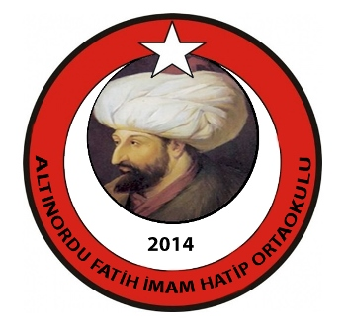

2024-2028 STRATEJİK PLANI

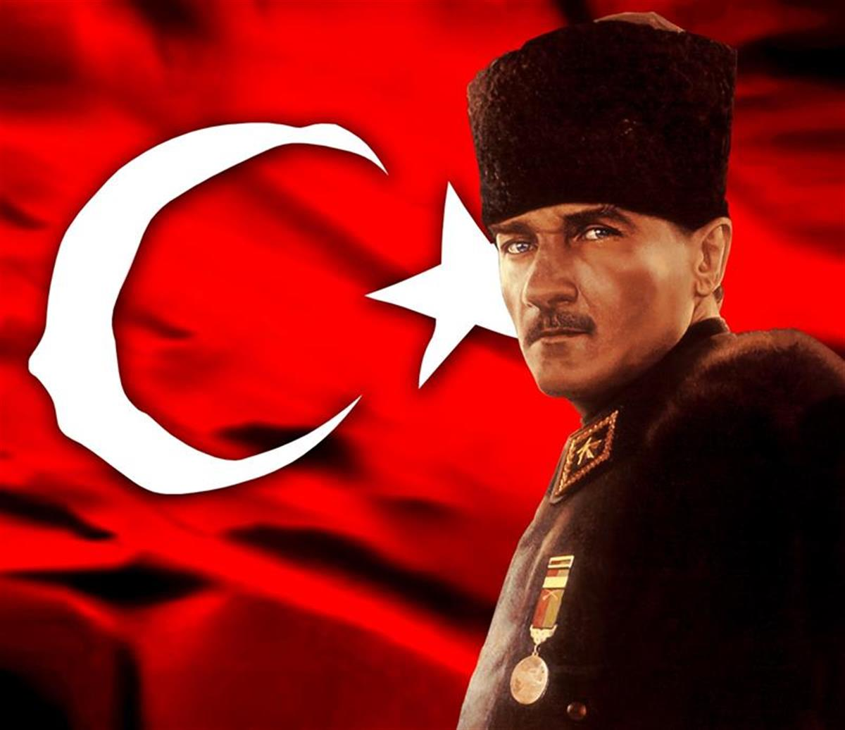
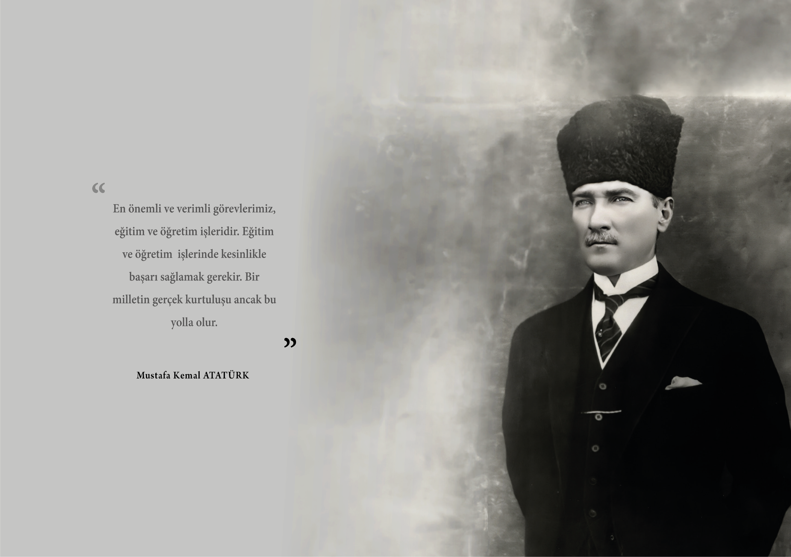
İli: | Ordu | İlçesi: | Altınordu
Adres: | Karacaömer Mah. Değirmenbaşı Mevki Memur TOKİ Evleri No:26/1 | Coğrafi Konum: (link) | https://www.google.com/maps/dir//40.9517364,37.8920468/@40.9517364,37.8920468,16z?entry=ttu
Telefon | 0452 237 03 13 | Fax Numarası: | 04522370313
e-Posta Adresi: | 757460@meb.k12.tr | Web Sayfası Adresi: | http://altinordufatihiho.meb.k12.tr
Kurum Kodu: | 757460 | Öğretim Şekli: | Normal

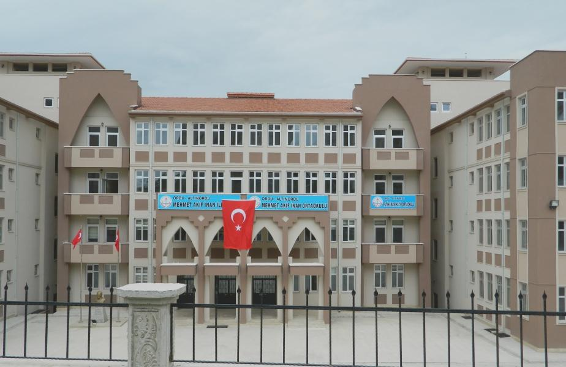
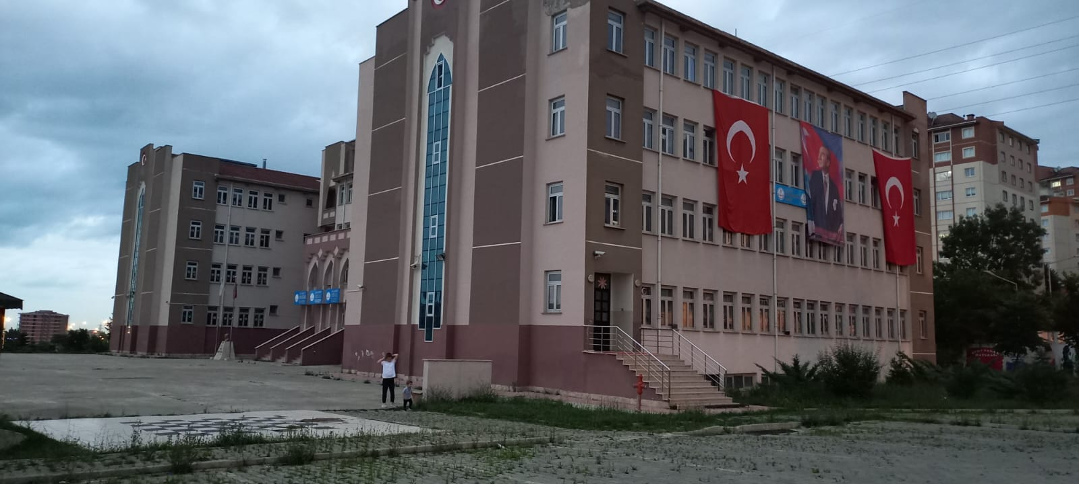
FATİH İMAM HATİP ORTAOKULU BİLGİLERİ


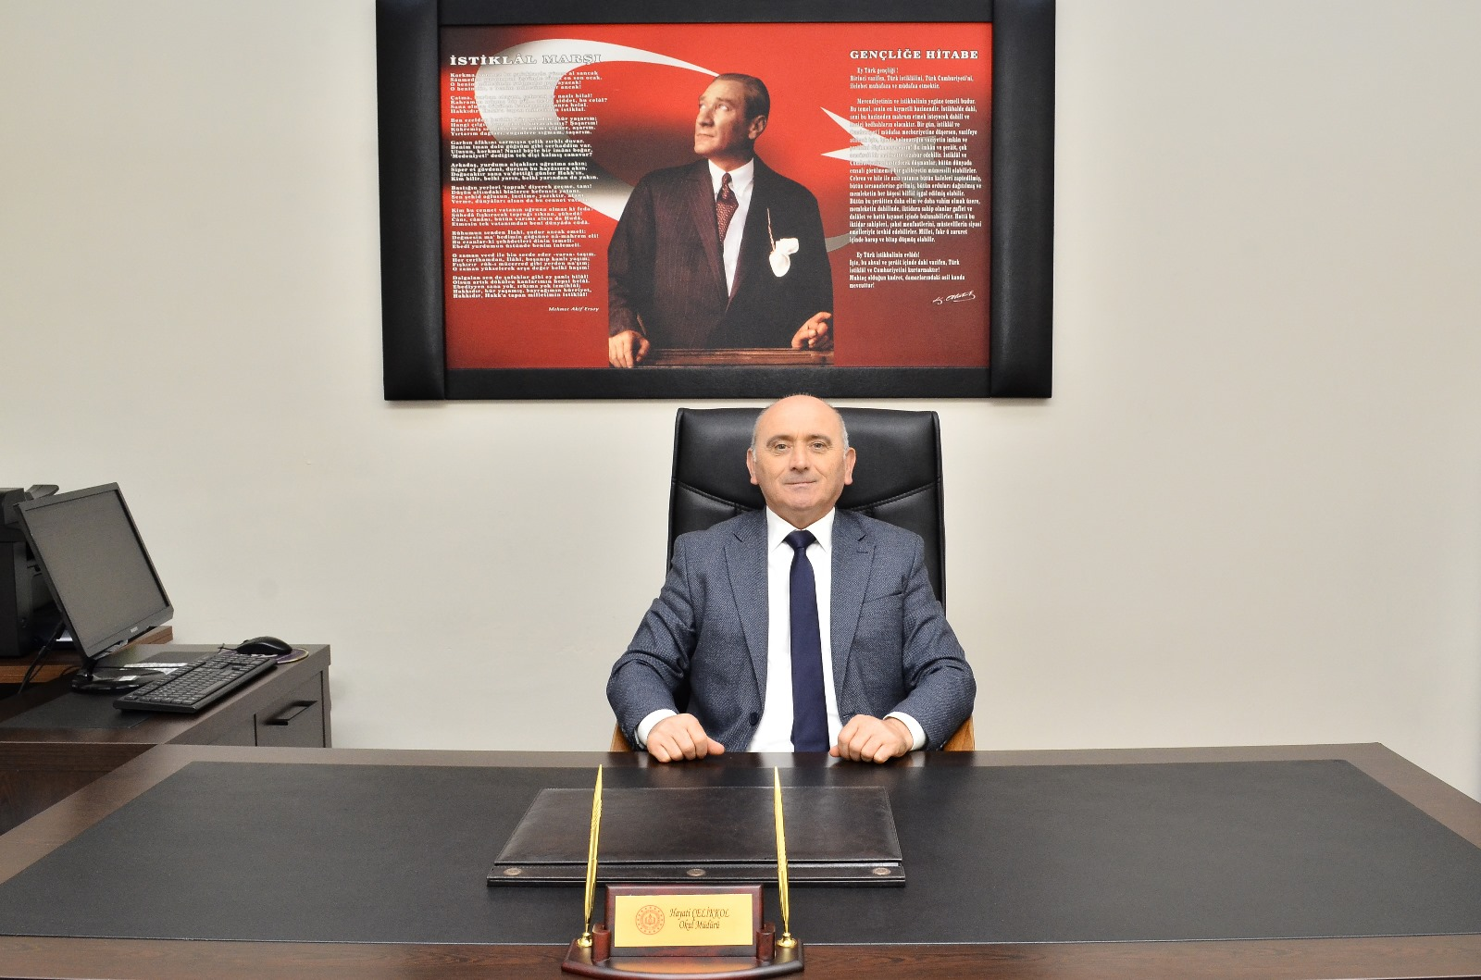
SUNUŞ

Her geçen gün gelişen ve değişen dünyada günümüz ve geleceğin gereksinimleri karşılayacak adımları atmalı ve bu yönde faaliyetlere önem vermeliyiz. Faaliyet ve projelerimiz planlı, organize ve eşgüdüm içinde yürütülmeli, bireysellikten uzak olmalıdır. Başarıya ulaşmak için planlı ve stratejik çalışmalara imza atmakla mümkün olur ve değer kazanır.
Stratejik yönetimin önemine inanarak okulumuz öğretmenleri, öğrencileri ve velilerin beklentileri doğrultusunda milli ve manevi değerlerimizden sapmadan yapılacak çalışmaların başarıyı getireceğine kuşku yoktur.
Okul tek başına sorunların üstesinden gelemez fakat sorunlara ışık tutarak çözümlerini kolaylaştırabilir. Okuldan beklenen eğitim ve öğretim ağırlıklı, öğrencilerin hayata hazırlanmalarını sağlamaktır. Biz, köy, il ve bölge olarak hayata en çok hazırlanma gereği hisseden bireylerin çoğunlukta olduğu bir çevrede bulunmaktayız. Bu da yükümüzü ve sorumluluğumuzu arttırmaktadır. Planlı yaparak amaçlara ulaşmayı kolaylaştırmak istiyoruz. Okulumuzu güzelliklerle anılan bir okul haline getirmeye talibiz. İnancımız şu ki ülkemizin kalkınması ve çağdaşlaşması eğitim kurumlarının vereceği eğitimin kalitesiyle mümkün olacaktır.
Etkili ve başarılı bir eğitim öğretim için stratejik yönetim ve planlamanın kaçınılmaz olduğuna inanarak okulumuzun stratejik plan çalışmalarını aksatmadan yürüten Stratejik Planlama Ekibimize, sürece destek vererek okulumuzun kalitesini artırmak isteyen tüm personel, veli ve öğrencilerimize teşekkür ediyorum.

Hayati ÇELİKKOL
Okul Müdürü

İÇİNDEKİLER TABLOSU

1.STRATEJİK PLAN HAZIRLIK SÜRECİ 8
1.1. PLANIN SAHİPLENİLMESİ VE SÜRECİN ORGANİZASYONU 8
1.2. KURUL VE EKİPLER 8
1.3. Planlama Süreci 9
2.DURUM ANALİZİ 11
2.1.KURUMSAL TARİHÇE 12
2.2. UYGULANMAKTA OLAN STRATEJİK PLANIN DEĞERLENDİRİLMESİ 12
2.3. Yasal Yükümlülükler ve Mevzuat Analizi 13
2.4. Üst Politika Belgeleri Analizi 13
2.5. Faaliyet Alanları İle Ürün/Hizmetlerin Belirlenmesi 14
2.6. Paydaş Analizi 15
2.7. Okul/Kurum İçi Analizi 17
2.7.1. Teşkilat Yapısı 17
2.7.2. İnsan Kaynakları 19
2.7.3. Teknolojik Düzey 21
2.7.4. Mali Kaynaklar 22
2.7.5. İstatistiki Veri oluşturacak Diğer Veriler 23
2.8. Çevre Analizi (PESTLE) 24
2.9. GZFT (Güçlü, Zayıf, Fırsat, Tehdit) Analizi 25
GELECEĞE BAKIŞ 29
3.MİSYON, VİZYON VE TEMEL DEĞERLER 29
3.1.Misyonumuz 29
3.2.Vizyonumuz 29
3.3 Temel Değerlerimiz 29
4.1.AMAÇ, HEDEF VE PERFORMANS GÖSTERGESİ İLE STRATEJİLERİN BELİRLENMESİ 31
4.2. Maliyetlendirme 37
5.İZLEME VE DEĞERLENDİRME 39

1.BÖLÜM
STRATEJİK PLAN
HAZIRLIK SÜRECİ

1.STRATEJİK PLAN HAZIRLIK SÜRECİ

1.1. PLANIN SAHİPLENİLMESİ VE SÜRECİN ORGANİZASYONU
2024-2028 Stratejik Planlama Hazırlık sürecinde planın sahiplenilmesi hususunda düzenlenen eğitim ve toplantılarda, bütün ekip üyelerinin özverili bir şekilde çalışmalara katılmaları gerektiğinin önemi vurgulanmıştır. İlçe Millî Eğitim Müdürümüz yapılan çalışmaları yakından takip ederek tüm çalışmaları desteklemiştir. Böylelikle üst yöneticinin stratejik plan yaklaşımını benimsediği ve kurumsal sahiplenmenin gerçekleştiği görülmüştür.

1.2. KURUL VE EKİPLER
Stratejik Planlamaya İlişkin Usul ve Esaslar Hakkında Yönetmelik gereği hazırlanan 2022/21 sayılı Genelge ile Müdürlüğümüzün 2024-2028 Stratejik Plan çalışmaları başlatılmıştır.
Fatih İmam Hatip Ortaokulu Stratejik Planlama Ekibi: Eskipazar Ortaokulu Müdürlüğü 2024-2028 Stratejik Planlama üst ekibi 5 kişiden, stratejik planlama ekibi 1 başkan ve (9) ekip üyesi olmak üzere 10 kişiden oluşmuştur.
Tablo 1: Kurul ve Ekip Bilgileri
Kurul Bilgileri Ekip Bilgileri
Adı Soyadı | Unvanı | Adı Soyadı | Unvanı
Hayati ÇELİKKOL | Okul Müdürü | Muhammet YILMAZ | Ekip Başkanı-Öğretmen
Zeki ÇELENK | Müdür Yrd. | Arzu ÖZALP | Öğretmen
Burhan BİLGİN | Öğretmen | Abdullah ASLANTÜRK | Öğretmen
Nazlı KURNAZ KAYA | Okul Aile Birliği Bşk. | Şermin CİNEK | Öğretmen
Mehmet ARICI | Rehber Öğretmen | Ahmet TAN | Öğretmen
 |  | Gökhan BAHTİYAR | Öğretmen
 |  | Asude KENDİRCİ | Öğretmen
 |  | Kader DELİKTAŞ | Öğretmen
 |  | Hamide MERCAN YILMAZ | Öğretmen
 |  | Hakan EKİNÖZÜ | Öğretmen

1.3. Planlama Süreci
2024-2028 dönemi stratejik planının hazırlanması sürecinin temel aşamaları; kurul ve ekiplerin oluşturulması, çalışma takviminin hazırlanması, uygulanacak yöntemlerin ve yapılacak çalışmaların belirlenmesi şeklindedir.
Okulumuzun 2024-2028 dönemlerini kapsayan stratejik plan hazırlık aşaması, strateji geliştirme kurulunun ve stratejik plan ekibinin oluşturulması ile başlamıştır. Ekip üyeleri bir araya gelerek çalışma takvimini oluşturulmuş, görev dağılımı yapılmıştır. Okulumuzun 2024-2028 yıllarını kapsayan stratejik planında yer alan amaçlar ve hedefler değerlendirilmiş, hedefler doğrultusunda performans göstergeleri ve stratejiler belirlenmiştir. Üst politika belgeleri incelenmiş, paydaş analizleri yapılmış ve çıkan sonuçlara göre alınabilecek tedbirler ortaya konmuş, PESTLE Analizi sonucunda kurumun GZFT Analizi ortaya çıkarılmış ve tespit edilen sorun ve gelişim alanları ile ilgili olarak yeni eğitim politikaları belirlenmiştir.
Planlama sürecine aktif katılımını sağlamak üzere paydaş anketi, toplantı ve görüşmeler yapılmıştır.
Müdürlüğümüzün 2024-2028 Stratejik planlamasında geleceğe bakış bölümü için içerik oluşturma sürecinde yapılan çalışmalar şunlardır:
- Stratejik Planlama ekibi tarafından 2024-2028 Altınordu İlçe Milli Eğitim Müdürlüğü Stratejik planı ile ekleri analiz edilmiştir.
- GZFT ve PESTLE Analiz formları değerlendirilmiş ve revize edilmiştir.
- 2024 Nisan ayında uygulanan GZFT ve PESTLE analiz formları değerlendirilmiştir.
- Stratejik Planlama ekibi tarafından Millî Eğitim Bakanlığı 2024-2028 Stratejik Planı ile Ordu İl Milli Eğitim Müdürlüğü planı ve ekleri analiz edilmiştir.

2. BÖLÜM
DURUM ANALİZİ

2.DURUM ANALİZİ
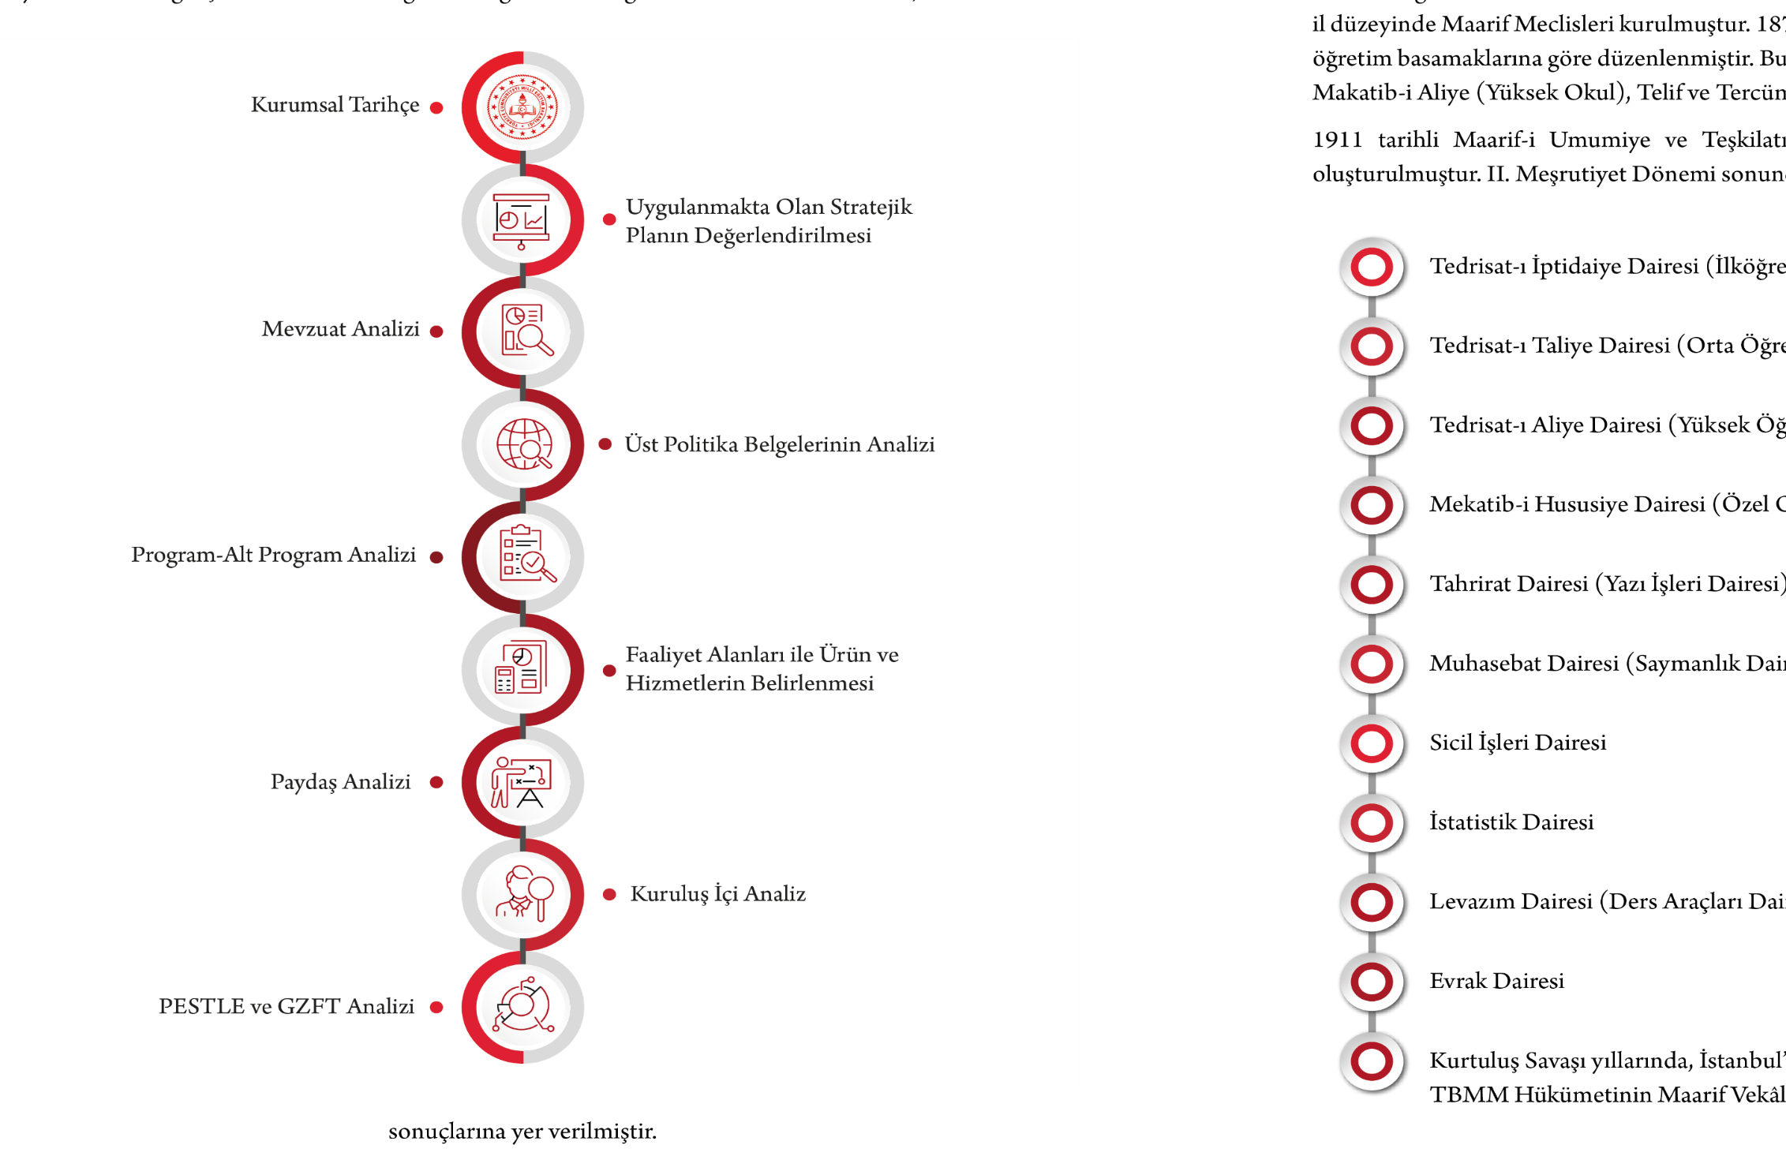
Fatih İmam Hatipr Ortaokulu Müdürlüğü’nün geleceğe yönelik amaç, hedef ve stratejiler geliştirebilmesi için geçmişte neleri başardığı, hangi alanlarda hedeflerine ulaştığı ya da ulaşamadığı ve bunların nedenleri; mevcut durumda hangi kaynaklara sahip olduğu; hangi yönlerinin gelişmeye açık olduğu; kontrolü dışındaki olumlu ya da olumsuz gelişmelerin neler olduğunun değerlendirildiği durum analizi bölümünde kurumsal tarihçe, uygulanmakta olan stratejik planın değerlendirilmesi, mevzuat analizi, üst politika belgeleri analizi, faaliyet alanları ile ürün ve hizmetlerin belirlenmesi, paydaş, kuruluş içi, PESTLE ve GZFT analizlerine özet olarak yer verilmiştir.

2.1.KURUMSAL TARİHÇE

Okulumuzun Mehmet Akif İnan İlkokulu binasının 8 dersliğini kullanarak 2014 yılında öğrenci kabulüne başlamıştır.

Okulumuz 2014-2015 eğitim öğretim yılının ikinci döneminde 110 öğrenci ile eğitim vermeye başlamıştır. Okulumuzda 5.sınıf 2 şube 6.7.ve 8.sınıflar birer şube olarak eğitime başlamıştır.
2015-2016 eğitim öğretim yılında okulumuz Okulumuzda 5.sınıf 2 şube 6.7.ve 8.sınıflar birer şube olarak 115 öğrenci olarak eğitime başlamıştır.
2016-2017 eğitim öğretim yılında 5.6 ve 7.sınıf 2 şube 8.sınıf bir şube olarak 120 öğrenci olarak eğitime başlamıştır.
2023-2024 Eğitim öğretim yılında okulumuz 5 sınıf 2 şube, 6 sınıf 1şube, 7 sınıf 2 şube ve 8 sınıfta 2 şube olmak üzere toplam 7 şubemiz bulunmaktadır.
Okulumuz her geçen gün ilerlemeye ve üstlenmiş olduğu vazifenin farkında olarak gelişime devam etmektedir.

2.2. UYGULANMAKTA OLAN STRATEJİK PLANIN DEĞERLENDİRİLMESİ

Fatih İmam Hatip Ortaokulu Müdürlüğü 2019-2023 Stratejik Planı; stratejik plan hazırlık süreci, durum analizi, geleceğe yönelim, maliyetlendirme ile izleme ve değerlendirme olmak üzere beş bölümden oluşturulmuştur. Bunlardan izleme ve değerlendirme faaliyetlerine temel teşkil eden stratejik amaç, stratejik hedef, performans göstergesi ve stratejilerin yer aldığı geleceğe yönelim bölümü eğitim ve öğretime erişim, eğitim ve öğretimde kalite ve kurumsal kapasite olmak üzere üç tema halinde yapılandırılmıştır.
2019-2023 Fatih İmam Hatip Ortaokulu Müdürlüğü Stratejik Planı genel olarak başarılı bir şekilde uygulanmış, belirlenmiş hedef ve performanslar azami derecede gerçekleştirilmeye çalışılmıştır. Gerçekleştirilemeyen hedefler, sorun alanları ve gelişime açık alanlar olarak değerlendirilmekle beraber bunlara ” 2024-2028 dönemi Stratejik Planında yer alan amaç ve hedeflerde yer verilmiştir. 2024-2028 Stratejik Planı dönemi için idarenin güçlü yönlerinden ve fırsatlarından yararlanarak önceki tecrübeler rehberliğinde günümüz ve gelecek hedeflerine uygun ve ulaşılabilir performans göstergelerinin belirlenmesine yönelik çalışmalar yapılmıştır.

2.3. Yasal Yükümlülükler ve Mevzuat Analizi
- T.C. Anayasası
- 1739 Sayılı Milli Eğitim Temel Kanunu
- 652 Sayılı Millî Eğitim Bakanlığının Teşkilat ve Görevleri Hakkındaki Kanun Hükmünde Kararname
- 222 Sayılı Milli Eğitim Temel Kanunu
- 657 Sayılı Devlet Memurları Kanunu
- 5442 Sayılı İl İdaresi Kanunu
- 3308 Sayılı Çıraklık ve Mesleki Eğitim Kanunu
- 439 Sayılı Ek Ders Kanunu
- 4306 Sayılı Zorunlu İlköğretim ve Eğitim Kanunu
- 5018 Sayılı Kamu Mali Yönetimi ve Kontrol Kanunu
- Millî Eğitim Bakanlığı Millî Eğitim Temel Kanunu İle Bazı Kanun ve Kanun Hükmünde Kararnamelerde Değişiklik Yapılmasına Dair 6528 Sayılı Kanun
- İlköğretim ve Eğitim Kanunu ile Bazı Kanunlarda Değişiklik Yapılmasına Dair 6287 Sayılı Kanun
- 29072 sayılı Millî Eğitim Bakanlığı Okul Öncesi Eğitim ve İlköğretim Kurumları Yönetmeliği
- 28758 sayılı Millî Eğitim Bakanlığı Ortaöğretim Kurumları Yönetmeliği
- 04.04.2014 tarih ve 28962 sayılı Resmî Gazetede yayımlanan Yatırım İzleme ve Koordinasyon Başkanlığı Görev, Yetki ve Sorumlulukları İle Çalışma Usul ve Esaslarına Dair Yönetmelik
- Milli Eğitim Bakanlığı Taşıma Yoluyla Eğitime Erişim Yönetmeliği
- Millî Eğitim Bakanlığı Rehberlik ve Psikolojik Danışma Hizmetleri Yönetmeliği
- 2024-2028 MEB Stratejik Plan Hazırlık Programı konulu 2022/21 sayılı genelge

2.4. Üst Politika Belgeleri Analizi
Okulumuzun 2024-2028 Stratejik Planı’nın stratejik amaç, hedef, performans göstergeleri ve stratejileri hazırlanırken aşağıdaki belgelerden yararlanılmıştır.
Tablo 2: Üst Politika Belgeleri
Temel Üst Politika Belgeleri | Sektörel ve Tematik Strateji Belgesi
Kalkınma Planları | Diğer Kamu Kurum ve Kuruluşlarının Stratejik Planları
Orta Vadeli Programlar | Ulusal Yapay Zekâ Stratejisi
Orta Vadeli Mali Planlar | Öğretmen Strateji Belgesi
Millî Eğitim Şura Kararları | İklim Değişikliği Eylem Planı
Cumhurbaşkanlığı Yıllık Prog. | Ulusal Deprem Stratejisi ve Eylem Planı
MEB Stratejik Planı | Ulusal Girişimcilik Stratejisi ve Eylem Planı
MEM Stratejik Planı | 2023-2028 Türkiye Çocuk Hakları Strateji Belgesi ve Eylem Planı
Millî Eğitim Kalite Çerçevesi | Kadının Güçlenmesi Strateji Belgesi ve Eylem Planı
Avrupa 2020 Stratejisi | Su Verimliliği Strateji Belgesi ve Eylem Planı
 | Ulusal Enerji Verimliliği Eylem Planı

2.5. Faaliyet Alanları İle Ürün/Hizmetlerin Belirlenmesi
Okulumuzun faaliyet alanları ile ürün/hizmetlerine yönelik bilgiler aşağıda yer almaktadır.
Tablo 3: Faaliyet/Ürün Bilgileri
Faaliyet Alanı | Ürün/Hizmetler
Eğitim-Öğretim Faaliyetleri | Öğrenci İşleri  Kayıt-nakil işleri  Devam-devamsızlık  Sınıf geçme  Sınav hizmetleri
Rehberlik Faaliyetleri | Öğrenci rehberliği  Veli rehberliği  Diğer rehberlik faaliyetleri
Sosyal Faaliyetler | Faaliyet alanlarının tespiti  İlgi ve yeteneklere göre yönlendirme  Katılımın sağlanması  Dış paydaş iş birlikleri  Faaliyet takvimi  Raporlama
Sportif Faaliyetler | Faaliyet alanlarının tespiti  İlgi ve yeteneklere göre yönlendirme  Rehberlik  Yarışmalar düzenlenmesi ve katılımın sağlanması  Dış paydaş iş birlikleri  Faaliyet takvimi  Raporlama
Kültürel ve Sanatsal Faaliyetler | Faaliyet alanlarının tespiti  Katılımın sağlanması  Dış paydaş iş birlikleri  Faaliyet takvimi  Raporlama
İnsan Kaynakları Faaliyetleri | Merkezi/Mahalli hizmet içi kurs/seminerlere katılım  Eğitim içerikli toplantılar  Kurum içi ve kurum dışı personel etkinlikleri  Dış paydaş iş birliğindeki eğitim faaliyetleri
Okul Aile Birliği Faaliyetleri | İş birliği  Toplantılar  İhtiyaçların ve sorun alanlarının belirlenmesi  İhtiyaçların giderilmesi
Öğrencilere Yönelik Faaliyetler | Okul içi ve okul dışı faaliyetler  Ekiplerin ve kurulların işleyişi
Ölçme Değerlendirme Faaliyetleri | Öğrenci takip kartları  Ortak sınavlar  Rehberlik  Yönlendirme  Değerlendirme toplantıları
Öğrenme Ortamlarına Yönelik Faaliyetler | Fiziki koşulların iyileştirilmesi  Laboratuvarların amacına uygun işleyişi  Derslik başına düşen öğrenci sayıları  Öğretmenlerin mesleki gelişimleri
Ders Dışı Faaliyetler | Okul dışı öğrenme ortamları  Ders dışı etkinlikler  Okul-aile iş birlikleri

2.6. Paydaş Analizi
Eğitim kurumları, önemli bir öğrenme alanıdır. Bu kurumların; güvenli oluşu, sosyal-sportif-kültürel çalışma alanlarının yeterliliği ve amaca hizmet etmesi, atölyelerinin, kütüphanesinin, konferans salonunun ve diğer etkinlik alanlarının var oluşu gibi fiziki yeterlilikleri sayesinde, öğretmenlerin mesleki gelişimlerinin artacağı; öğrencilerin motivasyon, uyum, akademik başarı ve sosyal insan olabilme beceri süreçlerini etkili kullanabilecekleri düşünülmektedir.
Paydaş analizi sürecinde Millî Eğitim Müdürlüğünün teşkilat yapısı, ilgili mevzuatı, hizmet envanteri ve faaliyet alanları analiz edilerek iç ve dış paydaşlar belirlenmiştir. Etki/önem matrisi kullanılarak paydaşlar önceliklendirilmiş ve nihai paydaş listesi oluşturulmuştur. Bu kapsamda, durum analizi çalışmalarında katılımcılığı sağlamak ve geniş kitlelere ulaşmak üzere iç ve dış paydaşlara yönelik anketler geliştirilmiştir. Anketlere verilen cevapların analiz bulguları rapor haline getirilmiştir.. İç ve dış paydaş anketlerinden elde edilen bulgulardan; durum analizi aşamasında GZFT ve PESTLE analizlerinde, geleceğe yönelim aşamasında da sorun alanları, hedef ve stratejiler, riskler, tespitler, ihtiyaçların belirlenmesi sürecinde faydalanılmıştır.
Okulumuzun 2024-2028 yıllarını kapsayan Stratejik Planı’nı oluştururken mevcut durum analizini ortaya koyabilmek adına veli/öğrenci/öğretmenlere yönelik bir anket geliştirilmiş ve uygulanmıştır. Ankete verilen cevapların yüzdeleri ve frekansları bulunarak ortaya çıkan tüm sonuçlar yorumlanmıştır. Elde edilen veriler; GZFT analizinin oluşturulmasına, stratejilerin ve performans göstergelerinin belirlenmesine katkı sunmuştur.
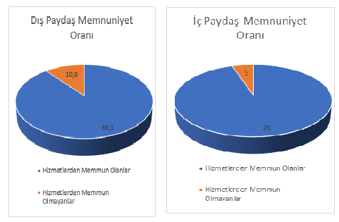

Tablo 4: Paydaş Bilgileri
Paydaş Adı | İç / Dış Paydaş | Önem Derecesi | Etki Derecesi
Ordu İl Milli Eğitim Medürlüğü  Altınordu İlçe Milli Eğitim MüdürlüğüAltınordu İlçe Milli Eğitim Müdürlüğü | Dış Paydaş | 5 | 5
Altınordu İlçe Milli Eğitim Müdürlüğü | Dış Paydaş | 5 | 5
Diğer Kurum/Kuruluşlar | Dış Paydaş | 5 | 4
Valilik | Dış Paydaş | 5 | 4
Üniversite | Dış Paydaş | 5 | 4
Güvenlik Güçleri (Emniyet, Jandarma) | Dış Paydaş | 5 | 4
Sivil Toplum Kuruluşları (STK) | Dış Paydaş | 4 | 4
Veliler | Dış Paydaş | 5 | 5
Muhtarlık | Dış Paydaş | 5 | 5
Müdürlüğe Bağlı Diğer Okul/Kurumlar | Dış Paydaş | 5 | 5
Öğrenciler | İç Paydaş | 5 | 5
Kurum Çalışanları | İç Paydaş | 5 | 5
Okul Aile Birliği | İç Paydaş | 5 | 5

2.7. Okul/Kurum İçi Analizi
2024-2028 Stratejik Plan Hazırlık Çalışmaları kapsamında analiz çalışmaları odak bir grupla gerçekleştirilmiştir. Bu çalışmadan elde edilen bulgu, sonuç, öneri ve değerlendirmeler aşağıda sunulmuştur.
Çalışma sonuçlarına göre geliştirmeye açık alanlar öncelik sırasına göre aşağıda sıralanmıştır;
- Kurum içi iklim
- Çalışanların motivasyonu
- Kurumsal değerler
- Kurum içi iletişim
- Çalışanların güçlendirilmesi ve karar alma süreçlerine etkin katılımları,
- Bilgi paylaşımı ve birimler arası koordinasyon,
Gerçekleştirilen analizlere göre kurumun güçlü olduğu alanlar öncelik sırasına göre:
- Kurum çalışanları arasındaki iş birliği
- Güçlü bir AR-GE alt yapısı
- Öğretmenlerin proje hazırlama süreçlerine katılımları
- Yöneticilerin katılımcılığı desteklemeleri
- Yeni fikirlere ve uygulamalara uyum

2.7.1. Teşkilat Yapısı
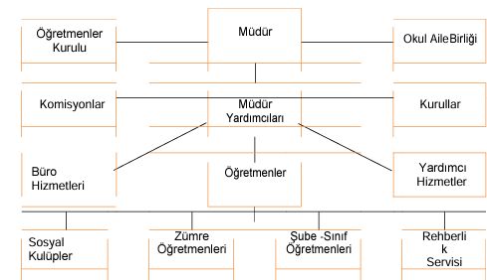

2.7.2. İnsan Kaynakları
Tablo 5: Çalışanların Görev Dağılımı
Çalışan Unvanı | Görevleri
Okul Müdürü | Yönetmelikteki Görevler
Müdür Yardımcısı | Yönetmelikteki Görevler
Öğretmenler | Yönetmelikteki Görevler
Yardımcı Hizmetler Personeli | Yönetmelikteki Görevler

Tablo 6: İdari Personelin Hizmet Süresine İlişkin Bilgiler
Hizmet Süresi | Kişi Sayısı | %
1-4 Yıl | 0 | 0
5-6 Yıl | 0 | 0
7-10 | 0 | 0
10… Üzeri | 2 | %100

Tablo 7: Öğretmenlerin Hizmet Süresine İlişkin Bilgiler
Hizmet Süresi | Kadın | Erkek | Toplam | %
1-4 Yıl | 1 | 0 | 1 | %9
5-6 Yıl | 0 | 0 | 0 | 0
7-10 | 1 | 0 | 1 | %9
11-15 | 1 | 1 | 2 | %18
16-20 | 0 | 1 | 1 | %9
20 ve üzeri | 2 | 4 | 6 | %55

Tablo 8: İdari Personelin Katıldığı Hizmet İçi Programları
Adı Soyadı | Görevi | 2023 Yılında Katıldığı Mahalli Hizmet İçi Kurs/Seminer Sayısı | 2023 Yılında Katıldığı Merkezi Hizmet İçi Kurs/Seminer Sayısı
Hayati ÇELİKKOL | Müdür | 1 | 6
Zeki ÇELENK | Müdür Yrd. | 1 | 1

Tablo 9: Öğretmenlerin Katıldığı Hizmet İçi Programları
Adı Soyadı | Görevi | 2023 Yılında Katıldığı Mahalli Hizmet İçi Kurs/Seminer Sayısı | 2023 Yılında Katıldığı Merkezi Hizmet İçi Kurs/Seminer Sayısı
Burhan BİLGİN | Din Kül. Ve Ah. Bil. Öğr. | 1 | 6
Muhammet YIMAZ | Sos. Bil. Öğret. | 1 | 5
Hakan EKİNÖZÜ | Beden Eğit. Öğret. | 1 | 3
Kader DELİKTAŞ | Türkçe Öğret. | 1 | 5
Abdullah ASLANTÜRK | Türkçe Öğret. | 0 | 4
Şermin CİNEK | Matematik Öğret | 1 | 6
Arzu ÖZALP | Matematik Öğret | 1 | 4
Hamide MERCAN YILMAZ | İngilizce Öğret | 0 | 5
Gökhan BAHTİYAR | Fen Bil. Öğret | 1 | 5
Ahmet TAN | Din Kül. Ve Ah. Bil. Öğr | 1 | 4
Asude KENDİRCİ | Arapça Öğrt: | 1 | 1

Tablo 10: Kurumda Gerçekleşen Öğretmen Sirkülasyon Sayısı
 | Yıl İçerisinde Ayrılan Öğretmen Sayısı |  |  | Yıl İçerisinde Göreve Başlayan Öğretmen Sayısı
 | 2021 | 2022 | 2023 | 2021 | 2022 | 2023
Toplam | 0 | 0 | 1 | 0 | 0 | 1

Tablo 11: Çalışan Bilgileri Tablosu

Unvan | Erkek | Kadın | Toplam
Okul Müdürü ve Müdür Yardımcısı | 2 | 0 | 2
Branş Öğretmeni | 6 | 5 | 11
Rehber Öğretmen | 0 | 0 | 0
İdari Personel | 0 | 0 | 0
Yardımcı Personel | 0 | 0 | 0
Güvenlik Personeli | 0 | 0 | 0
Toplam Çalışan Sayıları | 8 | 5 | 13

Tablo 12: Okul/Kurum Rehberlik Hizmetleri
Psikolojik Danışman Norm Sayısı | Görev Yapan Psikolojik Danışman Sayısı | İhtiyaç Duyulan Psikolojik Danışman Sayısı | Görüşme Odası Sayısı | Görüşme Yapılan Öğrenci Sayısı | Görüşme Yapılan Öğretmen Sayısı | Görüşme Yapılan Veli Sayısı | Rehberlikle İlgili Öğretmenlere Yönelik Gerçekleştirilen Toplantı Sayısı | Rehberlikle İlgili Öğrencilere Yönelik Gerçekleştirilen Toplantı Sayısı | Rehberlikle İlgili Velilere Yönelik Gerçekleştirilen Toplantı Sayısı
0 | 0 | 1 | 1 | 25 | 7 | 25 | 3 | 9 | 3

2.7.3. Teknolojik Düzey
Bu bölümde, okulumuzun teknolojik altyapısına ilişkin bilgiler yer almaktadır.
Tablo 13: Teknolojik Araç-Gereç Durumu
Araç Gereçler | Sayı | Araç Gereçler | Sayı
Akıllı Tahta Sayısı | 8 | Yazıcı Sayısı
Masaüstü Bilgisayar Sayısı | 0 | Fotokopi Makinası Sayısı | 1
Taşınabilir Bilgisayar Sayısı | - | TV Sayısı | 0
Projeksiyon Sayısı | 0 | İnternet Bağlantı Hızı | ADSL  100 mbps

Tablo 14: Fiziki Mekân Durumu

Okul Bölümleri |  | Özel Alanlar | Var | Yok
Okul Kat Sayısı | 4 | Çok Amaçlı Salon | x
Derslik Sayısı | 8 | Çok Amaçlı Saha |  | X
Derslik Alanları (m2) | 320 m² | Kütüphane | x
Kullanılan Derslik Sayısı | 7 | Fen Laboratuvarı |  | X
Şube Sayısı | 8 | Bilgisayar Laboratuvarı |  | X
İdari Odaların Alanı (m2) | 9 m² | İş Atölyesi |  | X
Öğretmenler Odası (m2) | 75,58 m² | Beceri Atölyesi |  | x
Okul Oturum Alanı (m2) | 1443 m² | Pansiyon |  | x
Okul Bahçesi (Açık Alan)(m2) | 4048 m² | Mescid | x
Okul Kapalı Alan (m2) | 7342 m²
Sanatsal, bilimsel ve sportif amaçlı toplam alan (m2) | 303,60 m²
Kantin (m2) | 84,62 m²
Tuvalet Sayısı | 62
Diğer (… )

2.7.4. Mali Kaynaklar
Bu bölümde okulumuzun mali kaynakları belirtilmiştir.
Tablo 15: Tahmini Bütçe
Kaynaklar | 2024 | 2025 | 2026 | 2027 | 2028
Genel Bütçe | 68000 | 135000 | 170000 | 200000 | 220000
Okul Aile Birliği | 2500 | 5000 | 10000 | 15000 | 20000
Özel İdare | 0 | 0 | 0 | 0 | 0
Kira Gelirleri (Kantin) | 0 | 0 | 0 | 0 | 0
Döner Sermaye | 0 | 0 | 0 | 0 | 0
Dış Kaynak/Projeler | 0 | 0 | 0 | 0 | 0
Diğer (Anasınıf Aidat Geliri) | 0 | 0 | 0 | 0 | 0
TOPLAM | 70500 | 138000 | 180000 | 215000 | 240000

Tablo 16: Harcama Kalemleri
Harcama Kalemi | Çeşitleri
Personel | 0
Onarım | Okul/kurum binası ve tesisatlarıyla ilgili her türlü küçük onarım; makine, bilgisayar, yazıcı vb. bakım giderleri
Sosyal-sportif faaliyetler | Etkinlikler ile ilgili giderler
Temizlik | Temizlik malzemeleri alımı
İletişim | 0
Kırtasiye | Her türlü kırtasiye ve sarf malzemesi giderleri

Tablo 17: Gelir-Gider Tablosu
Yıllar | 2021 |  | 2022 |  | 2023
Harcama Kalemleri | Gelir | Gider | Gelir | Gider | Gelir | Gider
Temizlik |  | 0 | 0 | 0 |  | 11000
Küçük Onarım |  | 0 |  | 0 |  | 105000
Bilişim Araçları Harcamaları |  | 0 |  | 0 |  | 0
Büro Makinaları Harcamaları |  | 0 |  | 0 |  | 0
Telefon |  | 0 |  | 0 |  | 0
Sosyal Faaliyetler |  | 0 |  | 0 |  | 0
Kırtasiye |  | 0 |  | 0 |  | 10500
TOPLAM | 0 | 0 | 150000 | 0 | 126500 | 126500

2.7.5. İstatistiki Veri oluşturacak Diğer Veriler
Proje Çalışmaları
*Fttih İmam Hatip Ortaokulu’nda 2021-2022 Eğitim Öğretim yılında 1, 2022-2023 Eğitim Öğretim yılında 2 adet eTwinninng proje yürütülmüştür.
* 2021-2022 Eğitim Öğretim yılında 1, 2022-2023 Eğitim Öğretim yılında 2 adet ve 2023-2024 Eğitim Öğretim yılında 1adet Ulusal TEKNOFEST Projesi kapsamında başvuru yapılmıştır.
*2022-2023 Eğitim Öğretim yılından itibaren Her Sınıfın Bir Yetim Kardeşi Var projesi yürütülmektedir.
Sosyal Kültürel Etkinlikler:
*Her yıl düzenli olarak halka açık olarak sergilenen ‘Tiyatro Gösterisi’, ‘Resim Sergisi’ ,Anneler Günü Etkinliği’, ‘Yıl Sonu Etkinliği ve Kermes’, Gençlik ve Spor İl Müdürlüğü ile ortak çocuk oyunları etkinlikleri, Sinema ve Tiyatro etkinlikleri yapılmaktadır.
Akademik Etkinlikler ve Başarıyı arttırmaya Yönelik Önlemler
*2021-2022 Eğitim öğretim yılı öğrenme kayıplarının tespit edilmesi için sene başı hazır bulunuşluk sınavı ile öğrenci seviyeleri ve eksik öğrenmeler tespit edilmiştir. Aylık yapılan deneme sınavları ile bu öğrenmelerin tamamlanıp tamamlanmadığı takip edilmektedir. Bu çalışma ile ilgili istatistiki bilgiler okulda muhafaza edilmektedir.
*8. Sınıflarda (8A, 8B İHO Şubelerinde okuyan öğrenciler için) 2 ayrı Şubede Türkçe, Matematik, Fen Bilimleri, TC. İnkılap tarihi ve Atatürkçülük, İngilizce Derslerinden DYK Kursu açılmaktadır. Bu çalışma ile ilgili istatistiki bilgiler okulda muhafaza edilmektedir.
Özel Eğitim ve Rehberlik Çalışmaları
*Velilere yönelik rehberlik servisi ve Okul idaresince yapılan 5 bilgilendirme toplantısı,
*Ailelere yönelik bağımlılık eğitimi,
*Öğrencilere yönelik, Sınav Kaygısı, Stres Yönetimi, LGS, Yaşam Penceresi vb. etki etkinlikler yapılmıştır. Bu çalışma ile ilgili istatistiki bilgiler okulda muhafaza edilmektedir.
Sportif Etkinlikler
*Fatih İmam Hatip Ortaokulunda Masatenisi alanında ders dışı eğitim çalışmaları yapılmaktadır. Bu çalışma ile ilgili istatistiki bilgiler okulda muhafaza edilmektedir.
*Oryantiring il birinciliği.
* Teakwando alanında Ordu il 1.liği, Bölge birinciliği,
* Bisiklet yarışmasında takım olarak il 1.liği, bölge birinciliği Türkiye finallerine katılım sağlamıştır.
* Masa tenisi yarışmasında takım olarak ilçe 2.liği gibi derecelerimiz vardır.
Tablo 18: İstatistiki Bilgiler
5. Sınıf Öğrenci Sayısı | 36 | 5.Sınıf Şube Sayısı | 2
6. Sınıf Öğrenci Sayısı | 21 | 6.Sınıf Şube Sayısı | 1
7. Sınıf Öğrenci Sayısı | 37 | 7.Sınıf Şube Sayısı | 2
8. Sınıf Öğrenci Sayısı | 36 | 8. Sınıf Şube Sayısı | 2
Şube Başına Düşen Öğrenci Sayısı | 19 | Toplam Çalışan Sayısı | 12
Öğretmen Başına Düşen Öğrenci Sayısı (Ortaokul) | 11,72 | Şube Başına 30’dan Fazla Öğrencisi Olan Şube Sayısı | 0

2.8. Çevre Analizi (PESTLE)
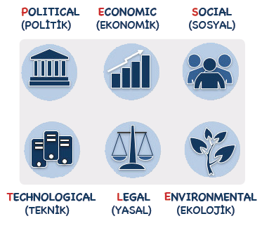
PESTLE analiziyle İlçe Millî Eğitim Müdürlüğü üzerinde etkili olan veya olabilecek politik, ekonomik, sosyokültürel, teknolojik, yasal ve ekolojik dış etkenlerin tespit edilmesi amaçlanmıştır. Söz konusu etkenlerin tespit edilmesinde PESTLE matrisinden yararlanılmıştır.
Bu matriste PESTLE unsurları içerisinde gerçekleşmesi muhtemel olan hususlar ile bunların gerçekleşmesi durumunda Müdürlüğümüz için oluşturacağı potansiyel “fırsatlar ve tehditler” ortaya konulmuştur. Bu çalışmayla elde edilen bulgulara Tablo 7’de yer verilmiştir. Ayrıca; bu analiz sonucunda ortaya çıkan bulgular “tespit ve ihtiyaçlar” ile stratejilerin geliştirilmesi aşamasında kullanılmıştır.

2.9. GZFT (Güçlü, Zayıf, Fırsat, Tehdit) Analizi
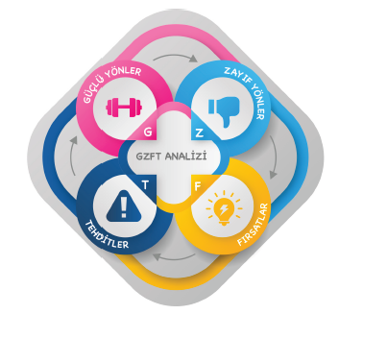
Durum analizi kapsamında kullanılabilecek temel yöntemlerden biri GZFT (Güçlü Yönler, Zayıf Yönler, Fırsatlar ve Tehditler) analizidir. GZFT analiziyle Müdürlüğümüzün başarısı üzerinde kilit role sahip faktörler tespit edilmiş ve stratejik kararlara esas teşkil edecek şekilde yorumlanmıştır.
Planlama yaklaşımının katılımcılık esası üzerine kurgulanması sebebiyle durum analizi aşamasında Müdürlüğümüz birimlerinden GZFT (Güçlü Yönler, Zayıf Yönler, Fırsatlar ve Tehditler) Analizi için veri sağlanmıştır.
Bu bağlamda veri toplama aracı geliştirilerek birimlerden, 2019-2023 yılları arasında tamamlanan faaliyetler, eklenecek faaliyet/icraat/projelere karar verilirken mevcut stratejik plan kapsamındaki hedefler ile birimlerce yürütülen makro düzeydeki faaliyet/icraat/projelerin göz önünde bulundurulması istenmiştir.
Müdürlüğümüzce yapılan GZFT Analizinde tespit edilen, Müdürlüğümüzün güçlü ve zayıf yönleri ile Müdürlüğümüz için fırsat ve tehdit olarak görülebilecek unsurlar aşağıda sunulmuştur.

GÜÇLÜ YÖNLER
- Sosyal, sportif ve kültürel etkinliklere yüksek talep olması
- Akademik başarının il ortalaması üzerinde olması
- Yerel ve ulusal projelere katılım oranındaki artış
- Öğrenci başına okunan kitap sayısının yüksek olması
- Okulda devamsızlık oranının düşük olması
- Okula hayırsever desteğinin istenilen düzeyde olması
- Aile-okul iş birliğinin güçlü olması
- Ekip ruhuyla tüm çalışmaların gerçekleştirilmesi
- Proje tabanlı çalışmaların yürütülmesi
- Yönetici ve öğretmenlerin mesleki yeterliliklerinin üst düzeyde olması
- Yönetici-öğretmen-öğrenci ve veli iletişiminin güçlü olması
- İç ve dış paydaşlarla iş birlikçi faaliyetlerin yüksek düzeyde olması
- Sosyal etkinliklere elverişli mekânların olması
- Fen laboratuvarının var oluşu ve amacına uygun şekilde işleyişi
- Ders içi ve ders dışı etkinliklere katılım oranının yüksek oluşu
- Okul Kültürünün oluşmuş olması
- Okulumuzdaki, saygı, sevgi ve güven ortamının olması

FIRSATLAR
- Bakanlığın eğitim alanında gerçekleştirdiğini yenilikçi çalışmaları
- Öğretmen ve yöneticilerin mesleki gelişimlerine yönelik düzenlenen hizmet içi kurs/seminer sayısının yeterli düzeyde olması
- İlimizin manevi ve kültürel zenginliklere sahip olması
- Milli Eğitim Müdürlüğünün projelerden sağladığı fon kaynaklarının yüksek düzeyde olması
- Eğitimde fırsat eşitliğinin sağlanması
- Eğitime ayrılan kaynak miktarının yüksek oluşu
- Doğa ve çevre bilincine sahip vatandaş oranının yüksek olması
- İlimizin kalkınmada öncelikli iller arasında yer alıyor olması
- İlimizde genç nüfusun fazla oluşu
- Yerel medyanın eğitim çalışmalarına destek veriyor olması
- İlimizde havalimanının var olması
- İlimizin coğrafik konumunun çevre illere göre avantajlı bir konumda olması
- İl geneli yüksek lisans ve doktora mezunu birey sayısının yüksek olması
- Yerel yönetimlerin okulumuza katkıları
ZAYIF YÖNLER
- İnternetin öğrenciler üzerindeki olumsuz etkileri
- Velilerin eğitim sürecine sürekli müdahale etmeleri
- Okulda disiplin sorunlarının yaşanması
- Çevresel faktörlerin öğrenciler üzerindeki olumsuz etkileri
- Yabancı dil seviyesinin istenilen düzeyde olmaması
- Sportif faaliyetler için yeterli düzeyde bir alana sahip olunmaması
- Akıllı tahtalardan faydalanma düzeyinin düşük oluşu
- Öğrencilerimizin servisle okula gelmesi ve zaman kaybının olması
- Öğrencilerimizin bazı ailelerin gereken ilgiyi göstermemeleri
TEHDİTLER
- Teknolojinin hızlı gelişmesiyle birlikte yeni üretilen cihaz ve makinelerin yüksek maliyeti
- Kitle iletişim araçlarının öğrenciler üzerindeki olumsuz etkileri
- Velilerin eğitime yönelik duyarlılık düzeylerindeki farklılıklar
- Okulun fiziki yapı sorunları
- Okul çevresi güvenliği
- Toplumsal yapı bozuklukları
- Madde bağımlılığının artması
- Hayırsever desteklerinin istenilen düzeyde olmaması
- Öğrencilerde görülen olumsuz davranışlar
Tespitler ve sorun alanları önceki bölümlerde verilen durum analizi aşamalarında öne çıkan, durum analizini özetleyebilecek türde ifadelerden oluşmaktadır. İhtiyaçlar ise bu tespitler ve sorun alanları dikkate alındığında ortaya çıkan ihtiyaçları ve gelişim alanlarını ortaya koymaktadır.
Durum analizinde yer alan her bir bölümde yapılan analizler sonucunda belirlenmiş olan tespitler ve ihtiyaçlardan yola çıkılarak Müdürlüğümüzün stratejik planının mimarisi oluşturulmuştur.

3. BÖLÜM

GELECEĞE BAKIŞ

GELECEĞE BAKIŞ
Geleceğe bakış bölümünde misyon, vizyon ve temel değerler; amaçlar, hedefler, performans göstergeleri ve stratejiler yer almaktadır.

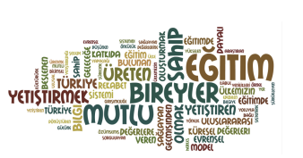

3.MİSYON, VİZYON VE TEMEL DEĞERLER
Misyon, vizyon ve temel değerlerimiz aşağıda yer almaktadır.

3.1.Misyonumuz
Tüm paydaşların eğitime erişimlerini sağlayarak, eğitim imkânlarından en üst düzeyde faydalanmalarına olanak sunmak, yönetici ve öğretmenlerin mesleki gelişimlerini desteklemek, milli ve manevi değerlerine bağlı, girişimci, yenilikçi, akademik bilgi ve beceriye sahip, teknolojik imkânlardan faydalanabilen, üreten ve ürettiklerini pazarlayabilen bireyler yetiştirebilmek için gerekli şartları ve imkânları sağlamak.

3.2.Vizyonumuz
Araştıran, sorgulayan, üreten ve ürettiklerini pazarlayabilen sağlıklı bireyler yetiştirmek.



3.3 Temel Değerlerimiz
- Fırsat eşitliği
- Kültürel ve sanatsal duyarlılık
- İnsan, toplum, bilim ve çevre duyarlılığı
- Din, ahlak ve değerlere bağlılık
- Hukuk ve adalet
- Katılımcılık ve istişare kültürü
- Tarafsızlık, hesap verebilirlik ve şeffaflık
- Sorumluluk

49

4. BÖLÜM
AMAÇ, HEDEF VE PERFORMANS GÖSTERGESİ İLE STRATEJİLERİN BELİRLENMESİ

4.1.AMAÇ, HEDEF VE PERFORMANS GÖSTERGESİ İLE STRATEJİLERİN BELİRLENMESİ

Amaç 1 |  | Öğrencilerin eğitim öğretime etkin katılımlarıyla donanımlı olarak bir üst öğrenime geçişi sağlanacaktır.
Hedef 1.1. |  | Öğrenme kayıpları önleyici çalışmalar yapılarak azaltılacaktır.
Performans Göstergeleri |  | Hedefe Etkisi (%) | Plan Dönemi Başlangıç Değeri | 2024 | 2025 | 2026 | 2027 | 2028
PG 1.1.1. Bir eğitim ve öğretim yılında destekleme ve yetiştirme kurslarına kayıt yaptıran 8. Sınıf öğrenci oranı (%) |  | 25 | 30 | 35 | 45 | 55 | 60 | 65
PG 1.1.2. Destekleme ve yetiştirme kurslarında yapılan ölçme ve değerlendirme sayısı |  | 25 | 8 | 10 | 10 | 10 | 10 | 10
PG 1.1.3. 20 gün ve üzeri özürsüz devamsızlık yapan öğrenci oranı (%) |  | 25 | 8 | 5 | 4 | 3 | 1 | 0
Koordinatör Birim |  | Okul İdaresi
İş Birliği Yapılacak Birim |  | İlçe MEM, Rehberlik Servisi, Okul Aile Birliği, Veliler
Riskler |  | Aileleri gelişim temelli değerlendirme anlayışından uzaklaştıran kademeler arası geçişlerde uygulanan sınav yöntemlerinin devam ettirilmesi  Öğrencilerin okula devamının sağlanması hususunda okul-aile iş birliğinin yetersiz kalması  Öğrenme kayıplarının telafi edilmesi amacıyla düzenlenen mekanizmaların yetersiz kalması.
Stratejiler | S-1.1.1. Destekleme ve Yetiştirme Kurslarına katılım oranını artırabilmek için öğrenci ve velilere yönelik bilgilendirmeler gerçekleştirilecektir.  S-1.1.2. Destekleme ve Yetiştirme Kurslarının amacına uygun işleyişini sağlayabilmek için gerekli tedbirler alınacaktır.  S-1.1.3. Öğrenci devamsızlık nedenleri tespit edilecek, devamsızlığa neden olan etmenler giderilecektir.  S-1.1.4. Devamsızlık yapan öğrencilere ve velilerine yönelik rehberlik faaliyetleri yürütülecektir.
Tespitler |  | Destekleme ve Yetiştirme Kursları’nda devamsızlık oranının ve kapanan kurs sayısının fazla olması  Öğrenme kayıplarını önlemeye yönelik mekanizmaların yetersiz kalması
İhtiyaçlar |  | Devamsızlığın önlenmesi ve öğrenme kayıplarının giderilmesi için rehberlik sisteminin geliştirilmesi  Öğrenciler üzerinde sınav baskısı oluşturmayacak bir geçiş sistemi Öğrenme kayıplarını telafi edecek güçlü mekanizmalara ihtiyaç duyulması

Amaç 1 |  | Öğrencilerin eğitim öğretime etkin katılımlarıyla donanımlı olarak bir üst öğrenime geçişi sağlanacaktır.
Hedef 1.2. |  | Öğrencilerin akademik başarılarıyla birlikte sağlıklı yaşama, çevre bilincine ve girişimciliğe yönlendirici çalışmalar yürütülecektir.
Performans Göstergeleri |  | Hedefe Etkisi (%) | Plan Dönemi Başlangıç Değeri | 2024 | 2025 | 2026 | 2027 | 2028
PG 1.2.1. Öğrenci başına okunan kitap sayısı |  | 20 | 5 | 6 | 7 | 8 | 9 | 10
PG 1.2.2. Türkçe dersi yılsonu puan ortalaması |  | 15 | 68 | 70 | 72 | 75 | 75 | 80
PG 1.2.3. Matematik dersi yılsonu puan ortalaması |  | 15 | 72 | 75 | 75 | 80 | 85 | 85
PG 1.2.4. Fen Bilimleri yılsonu puan ortalaması |  | 15 | 75 | 75 | 75 | 80 | 85 | 85
PG 1.2.5. Sosyal Bilgiler yılsonu puan ortalaması |  | 15 | 73 | 75 | 75 | 80 | 85 | 85
PG 1.2.6. Yabancı dil yılsonu puan ortalaması |  | 15 | 73 | 75 | 75 | 80 | 85 | 85
PG 1.2.7. Akademik başarıyı artırmaya yönelik görüşme yapılan veli oranı (%) |  | 15 | 40 | 50 | 55 | 60 | 65 | 70
PG 1.2.8. Sağlıklı beslenmeye ve çevre bilincine yönelik verilen eğitim sayısı |  | 10 | 2 | 2 | 2 | 2 | 3 | 3
Koordinatör Birim |  | Okul İdaresi
İş Birliği Yapılacak Birim |  | İlçe MEM, Rehberlik Servisi, Zümre Başkanları
Riskler |  | • Matematik ve Fen Bilimleri gibi sayısal içerikli derslerin başarısında öğrencilerin önyargılı olması  • Türkçe ve Sosyal Bilgiler gibi sözel içerikli derslerin başarısında sadece ezber yöntemiyle başarılı olunabileceğinin ön yargısının öğrenciler üzerinde olması  • Yabancı dil eğitimine ilişkin farkındalığın yeterli olmaması  • Kitap okuma ilgili örnek teşkil edecek velilerin yetersiz olması  • Avrupa Birliği Projeleri konusunda ilçemizdeki çalışmaların nicelik ve nitelik yönünden artırılması  • Yerel, ulusal ve uluslararası proje, yarışma vb. bazı etkinliklere maddi desteğin olmaması veya yeterli olmaması
Stratejiler | S-1.2.1. Okul kütüphanesi zenginleştirilecek, öğrencilerin kütüphaneden yararlanması sağlanacaktır.  S-1.2.2. Öğrencilere ve velilere yönelik sağlıklı beslenmeye ve çevre bilincine yönelik bilgilendirme toplantıları yapılacak, etkinlikler düzenlenecektir.  S-1.2.3. Öğrencilerin akademik başarılarını artırabilmek için öğrenci ve velilere yönelik toplantılar gerçekleştirilecektir.  S-1.2.4. Okul bünyesinde proje tabanlı çalışmalar yürütülecek, ulusal ve uluslararası projelere katılım oranları artırılacaktır.
Tespitler |  | • Öğrencilerin yabancı dil becerilerini farklı alanlarda kullanmasını sağlayan disiplinler arası bir yaklaşımın olmaması,  •Yabancı dil eğitiminin öğrencilerin bireysel farklılıkları ile öğretim kademeleri ve okul türlerini dikkate almayan tek tip bir yaklaşımla yapılması,  • Öğrencilerin yabancı dil, Matematik, Türkçe ve Sosyal Bilgiler eğitimine destek olacak dijital içeriklerin ve platformların yetersiz olması
İhtiyaçlar |  | Yabancı dil eğitiminde ortaya konacak yeni yöntemler konusunda öğretmen eğitimlerinin yapılması  • Yabancı dil, Matematik, Türkçe ve Sosyal Bilgiler eğitimine yönelik dijital içeriklerin ve platformların geliştirilmesi  • Uluslararası hareketlilik programlarına yönelik farkındalığın artırılması

Amaç 2 |  | Eğitim ve öğretimin niteliğinin geliştirilmesi sağlanacaktır.
Hedef 2.1. |  | Kurum personelinin mesleki gelişimlerinin artırılması sağlanacaktır.
Performans Göstergeleri |  | Hedefe Etkisi (%) | Plan Dönemi Başlangıç Değeri | 2024 | 2025 | 2026 | 2027 | 2028
PG 2.1.1. Yöneticilerin katıldığı toplam hizmet içi kurs/seminer sayısı |  | 20 | 3 | 3 | 4 | 4 | 4 | 5
PG 2.1.2. Öğretmenlerin katıldığı toplam hizmet içi kurs/seminer sayısı |  | 20 | 3 | 4 | 5 | 5 | 5 | 6
PG 2.1.3. Öğretmenlerin mesleki gelişimlerine yönelik düzenlenen eğitimlere katılan öğretmen oranı |  | 20 | 90 | 95 | 95 | 95 | 95 | 98
PG 2.1.4. Yüksek lisans eğitimini sürdüren veya tamamlayan öğretmen/idareci sayısı |  | 20 | 3 | 4 | 4 | 5 | 5 | 6
PG 2.1.5. Okul bünyesinde yürütülen onayı alınmış proje sayısı |  | 20 | 1 | 1 | 1 | 1 | 2 | 2
Koordinatör Birim |  | Okul İdaresi
İş Birliği Yapılacak Birim |  | İlçe MEM, Zümre Başkanları
Riskler |  | • YÖK ve üniversiteler ile yeterli düzeyde iş birliği imkânı sağlanamaması  • Politika değişiklikleri yaşanması  • Değişen teknolojik gelişmelere karşı uyum
Stratejiler | S-2.1.1. Mesleki gelişime yönelik gerçekleştirilen mahalli ve merkezi hizmet içi kurslara katılım sağlanacaktır.  S-2.1.2. Üniversite ve STK’lerle iş birliği yapılarak uzman eğitimciler tarafından yönetici ve öğretmenlere yönelik eğitimler düzenlenecektir.  S-2.1.3. Yönetici ve öğretmenlerin dijital platformlar aracılığıyla verilen eğitimlere katılımı sağlanacaktır.  S-2.1.4. Öğretmenlere yönelik AR-GE destekli proje eğitimleri verilecektir.  S-2.1.5. İlgili projelere katılım sağlanacak, okul bünyesinde projeler hazırlanacak ve uygulanacaktır.
Tespitler |  | Yönetici ve öğretmenlerin mesleki gelişim eğitimlerinde üniversiteler ile yeterli düzeyde işbirliği imkanı sağlanamaması  • Öğretmen ve yöneticilere verilen mesleki gelişim eğitimlerinin nitelik ve niceliğinin geliştirilmeye açık olması  • Öğretmenlerin talep ettikleri düzeyde eğitim alamaması  • Öğretmenlerin mesleki gelişim ihtiyaç ve önceliklerini belirlemede okulların ihtiyaçlarının yeterli düzeyde dikkate alınmaması  • Pedagojik formasyon eğitimlerinin, öğretmenleri yeterli düzeyde mesleğe hazırlayamaması
İhtiyaçlar |  | - İhtiyaç duyulan alanlarda öğretmen ve yöneticilere üniversiteler aracılığıyla mesleki gelişim eğitimlerinin verilmesi  • Mesleki gelişimde, yerel ihtiyaçlara duyarlı ve okul bağlamıyla uyumlu yeni yaklaşımlar olarak tanımlanan mesleki gelişim toplulukları, okul temelli mesleki gelişim ve öğretmen yönetici hareketlilik programlarının yaygınlaştırılması ve öğretmenlerin bu faaliyetlere erişilebilirliğinin artırılması

Amaç 2 |  |  | Eğitim ve öğretimin niteliğinin geliştirilmesi sağlanacaktır.
Hedef 2.2. |  |  | Öğrencilerin kültürel, sanatsal, sportif ve toplum hizmeti alanlarında ders dışı etkinliklere katılım oranı artırılacaktır.
Performans Göstergeleri |  |  | Hedefe Etkisi (%) | Plan Dönemi Başlangıç Değeri | 2024 | 2025 | 2026 | 2027 | 2028
PG 2.2.1. Okulda bir eğitim ve öğretim döneminde kültürel, sanatsal ve sportif alanlarda en az bir faaliyete katılan öğrenci oranı (%) |  |  | 25 | 45 | 50 | 55 | 65 | 70 | 75
PG 2.2.2. Bir eğitim ve öğretim yılında en az iki sosyal sorumluluk ve toplum hizmeti çalışmalarına katılan öğrenci oranı (%) |  |  | 25 | 45 | 50 | 60 | 65 | 70 | 75
PG 2.2.3. Okulda bir eğitim ve öğretim döneminde bilimsel, kültürel, sanatsal ve sportif alanlarda düzenlenen etkinlik sayısı |  |  | 25 | 3 | 3 | 3 | 4 | 4 | 5
PG 2.2.4. Okulda düzenlenen sosyal sorumluluk ve toplum hizmetleri çalışma sayısı |  |  | 25 | 6 | 6 | 6 | 7 | 7 | 8
Koordinatör Birim |  |  | Okul İdaresi
İş Birliği Yapılacak Birim |  |  | - İlçe MEM, Öğretmenler, Okul Aile Birliği Riskler  • Öğrencilerin ve velilerin bilimsel, kültü
Riskler |  |  | - Öğrencilerin ve velilerin bilimsel, kültürel, sanatsal ve sportif faaliyetlere ilişkin farkındalık düzeyinin çeşitlilik göstermesi  • Özellikle uluslararası proje, yarışma vb. etkinliklerde yeterli çeşitlilik olmaması  • Geleneksel çocuk oyunlarına yönelik olarak düzenlenecek olan alanların yetersiz olması
Stratejiler | S-2.2.1. Her bir öğrencinin bir kulüp faaliyetinde aktif olarak yer alması sağlanarak kulüp faaliyetlerinin etkinliği artırılacaktır.  S-2.2.2. Öğrencilerin seviyelerine uygun olarak toplumsal sorunların çözümüne katkı sağlamak ve farkındalık oluşturmak amacıyla spor, kültür, sanat, turizm ve sosyal hizmetler alanlarında toplum hizmeti faaliyetlerine katılımları artırılacaktır.  S-2.2.3. Okul bünyesinde yarışmalar düzenlenecektir.
Tespitler |  | - Öğrencilerin bilimsel, kültürel, sanatsal ve sportif faaliyetlere katılımının düşük olması  • Öğretmenlerin ulusal ve uluslararası proje, yarışma vb. etkinliklerin başvuru süreçleri ile ilgili yeterli önbilgiye sahip olmaması  • Ulusal ve uluslararası proje, yarışma vb. etkinliklerin başvuru ve yönetim süreçleri ile ilgili personellerin isteksizliği.
İhtiyaçlar |  | - Veli ve öğretmenlere yönelik olarak öğrencilerin bilimsel, kültürel, sanatsal ve sportif faaliyetlere katılması yönünde farkındalık çalışmaları yürütülmesi  • Ulusal ve uluslararası proje, yarışma vb. etkinlikler ile ilgili öğretmen ve yönetici eğitimlerinin yapılması

Amaç 3 |  |  | Okulun eğitimin temel ilkeleri doğrultusunda niteliğini artırmak amacıyla kurumsal kapasite geliştirilecektir.
Hedef 3.1. |  |  | Okulun ihtiyaçları ve hedefleri doğrultusunda, fiziki mekânların iyileştirilmesi sağlanacaktır.
Performans Göstergeleri |  |  | Hedefe Etkisi (%) | Plan Dönemi Başlangıç Değeri | 2024 | 2025 | 2026 | 2027 | 2028
PG 3.1.1. Okulun iyileştirilen mekân sayısı |  |  | 35 | 1 | 1 | 1 | 1 | 2 | 2
PG 3.1.2. Okulda kurulan ve iyileştirilmesi yapılan atölye sayısı |  |  | 35 | 0 | 1 | 1 | 1 | 1 | 2
PG 3.1.3 Düzenlemesi yapılan oyun alanı sayısı |  |  | 30 | 1 | 2 | 2 |  | 2 | 3
Koordinatör Birim |  |  | Okul İdaresi
İş Birliği Yapılacak Birim |  |  | MEB,İl MEM, İlçe MEM, Okul Aile Birliği, Hayırseverler, Belediye
Riskler |  |  | • Maliyetlerdeki öngörülemeyen artışlar  • Doğa kaynaklı afetler  • Tasarruf önceliklerindeki değişiklikle
Stratejiler | S-3.1.1. Fiziki mekânların (derslikler, spor salonu, kütüphaneler, atölyeler, açık hava oyun alanları vb.)  İyileştirilmesi için kamu idareleri, belediyeler ve hayırseverlerle vb. iş birlikleri yapılacaktır.  S-3.1.2. Okul, aile ve çevre iş birliği yapılarak fiziki mekânlar iyileştirilecektir.  S-3.1.3. Okul‐aile iş birliği, farkındalık geliştirme, bilgilendirme çalışmaları yapılacaktır.
Tespitler |  | - Fiziksel imkânlarının yetersiz olması
İhtiyaçlar |  | • Eğitim binasının niteliğinin artırılması için fiziksel imkânlarının iyileştirilmesi

Amaç 3 |  |  | Okulun eğitimin temel ilkeleri doğrultusunda niteliğini artırmak amacıyla kurumsal kapasite geliştirilecektir.
Hedef 3,2. |  |  | Eğitim ve öğretimin sağlıklı ve güvenli bir ortamda gerçekleştirilmesi için okul sağlığı ve güvenliği geliştirilecektir.
Performans Göstergeleri |  |  | Hedefe Etkisi (%) | Plan Dönemi Başlangıç Değeri | 2024 | 2025 | 2026 | 2027 | 2028
PG 3.2.1. Okulda yaşanan kaza sayısı |  |  | 20 | 7 | 7 | 7 | 6 | 5 | 4
PG 3.2.2. Akran zorbalığı ve siber zorbalıkla ilgili konularda eğitim alan öğretmen, öğrenci ve veli sayısı |  |  | 20 | 70 | 70 | 75 | 80 | 85 | 95
PG 3.2.3. Sivil savunma eğitimlerine/tatbikatlarına katılan öğrenci ve öğretmen Oranı (%) |  |  | 20 | 90 | 95 | 96 | 97 | 98 | 99
PG 3.2.4. Afet ve acil durum tatbikat sayısı |  |  | 20 | 2 | 2 | 2 | 2 | 2 | 2
PG 3.2.5. Hijyen ve bulaşıcı hastalıklar ile ilgili konularda verilen eğitim alan öğrenci, öğretmen ve personel sayısı |  |  | 20 | 50 | 55 | 60 | 70 | 80 | 100
Koordinatör Birim |  |  | Okul İdaresi
İş Birliği Yapılacak Birim |  |  | İlçe MEM, Okul Aile Birliği, Öğretmenler, İlçe Belediye İtfaiye Amirliği, İlçe Sağlık Müdürlüğü
Riskler |  |  | • Sunulacak eğitimler için paydaşların yeterli zaman ayıramaması • İlgili paydaşlara sunulacak eğitimler için alanında uzman personellere ulaşılamaması • Eğitim içerikleri ve materyallerin üretilmesinde maliyetlerin sürekli artması
Stratejiler | S-3.2.1. Öğrenci, öğretmen ve velilerde farkındalık oluşturmak için akran zorbalığı, siber zorbalık, hijyen ve bulaşıcı hastalıklar konularda alan uzmanları ile iş birliğinde eğitimler düzenlenecektir.  S-3.2.2. Doğa, insan ve teknoloji kaynaklı (deprem, sel, heyelan, yangın, çığ ve salgın hastalıklar vd.) afetlere karşı gerekli tedbirlerin alınması için çalışmalar yapılacaktır.  S-3.2.3. Afet ve acil durum tatbikatları düzenlenecektir.  S-3.2.4. Doğa, insan ve teknoloji kaynaklı (deprem, sel, heyelan, yangın, çığ ve salgın hastalıklar vd.) konularında alan uzmanları ile iş birliğinde öğretmen ve öğrencilere farkındalık eğitimleri verilecektir.  S-3.2.5. Eğitim ortamları iş sağlığı ve güvenliği yönergesine uygun hâle getirilecektir.
Tespitler |  | • Gelişen şartlar ve ortaya çıkan ihtiyaçlar doğrultusunda öğretmenlerin rehberlik hizmetleri konusunda eksikliklerinin olması  • Dijital içeriklerin yeterli düzeyde olmaması  • Bağımlılıkla mücadele programlarını uygulama yetkinliği olan rehber öğretmen sayısının yetersizliği
İhtiyaçlar |  | Rehberlik hizmetlerinin sunumuna yönelik dijital içeriklerin hazırlanması

4.2. Maliyetlendirme
Fatih İmam Hatip Ortaokulu Müdürlüğü 2024-2028 Stratejik Planı’nın maliyetlendirilmesi sürecindeki temel gaye; stratejik amaç, hedef ve stratejilerin gerektirdiği maliyetlerin ortaya konulması suretiyle politika tercihlerinin ve karar alma sürecinin rasyonelleştirilmesine katkıda bulunmaktır. Bu sayede stratejik plan ile bütçe arasındaki bağlantı güçlendirilecek ve harcamaların önceliklendirilme süreci iyileştirilecektir.

Tablo 19: Maliyetlendirme Tablosu
Amaç-Hedef | 2024 | 2025 | 2026 | 2027 | 2028
Amaç 1 | 12000 | 17000 | 19000 | 20000 | 22000
Hedef 1.1. | 11500 | 13500 | 15000 | 17000 | 20000
Hedef 1.2. | 2500 | 4000 | 5000 | 5000 | 5000
Amaç 2 | 7000 | 8000 | 9000 | 10000 | 11000
Hedef 2.1. | 7500 | 8500 | 9000 | 10000 | 11000
Amaç 3 | 80000 | 95000 | 105000 | 115000 | 125000
Hedef 3.1. | 85000 | 90000 | 95000 | 100000 | 115000
Hedef 3.2. | 5000 | 6000 | 10000 | 15000 | 15000
TOPLAM | 203000 | 242000 | 267000 | 292000 | 353000

5. BÖLÜM
İZLEME VE
DEĞERLENDİRME

5.İZLEME VE DEĞERLENDİRME
Yılda iki kez okulumuzun 2024–2028 Stratejik Planı’nda yer alan performans göstergelerinin gerçekleşme düzeyleri tespit edilecektir. Yılın ilk altı aylık döneminde planlama ekibi tarafından ara izleme gerçekleştirilecektir. Harcama birimlerinden sorumlu oldukları performans göstergeleri ve stratejiler ile ilgili gerçekleşme durumlarına ilişkin veriler toplanacaktır. İkinci izleme döneminde ise yılsonu gerçekleşme durumları tesit edilecektir. Hazırlanan rapor okul idaresine sunulacaktır.
Bu bağlamda; amaçlara ulaşabilmek için oluşabilecek riskler tespit edilerek gerekli tedbirlerin alınması sağlanacaktır. Stratejik plan değerlendirme raporu için belirlenmiş olan üç amaç ve bu amaçları gerçekleştirmek için konulmuş olan hedeflerden sorumlu olan birimlerin belirlenmiş olan sürelerde raporlarını hazırlamaları gerekmektedir.



FATİH İMAM HATİP ORTAOKULU
2024-2028
STRATEJİK PLANI

